COMMUNIQUÉ DE PRESSE
Würth Elektronik élargit sa gamme de transformateurs LAN en miniaturisant.
Transformateurs LAN miniaturisés
Waldenburg (Allemagne), le 21 novembre 2019—Würth Elektronik, l'un des principaux fabricants européens de composants électroniques et électromécaniques, élargit sa vaste gamme de transformateurs Ethernet. La nouvelle série de transformateurs de signal WE-STST (Super Tiny Signal Transformers) pour interfaces LAN présente une hauteur de composant maximale de 2,9 mm et peut être utilisée pour des applications jusqu'à 1000Base-T avec une inductance d'au moins 350 µH.
La série de transformateurs de signal WE-STST convient parfaitement à toutes les applications dans lesquelles une petite taille de composant et des Performances exceptionnelles sont primordiales. Contrairement aux transformateurs classiques, généralement constitués de ferrites toroïdales dans des boîtiers en plastique, les transformateurs ultra miniaturisés de signaux de Würth Elektronik sont fabriqués de manière entièrement automatisée. Cela permet de maintenir les dimensions extrêmement réduites à seulement 4,7 × 3,22 × 2,9 mm tout en offrant une tension d'isolement de 1500 V/1 min.
Quatre versions pour différentes applications
Le WE-STST est disponible en quatre versions pour différentes applications. La première version de 350 µH est adaptée aux applications LAN avec des débits de données allant jusqu'à 1000 Mbps. Le WE-STST de 120 µH offre une intégrité de signal exceptionnelle aux hautes fréquences et il est donc idéal pour les applications Ethernet 10 Gigabit ou pour le nouvel Ethernet simple paire avec des débits allant jusqu'à 1000 Mbps. D'autres versions de 300 µH ou 2000 µH conviennent aux applications de capteurs à ultrasons et en tant que transformateurs au nouveau standard G.fast avec un rapport de transmission de 1:4,5.
Les quatre versions de WE-STST sont maintenant disponibles en stock sans quantité minimum de commande. Des échantillons peuvent être demandés.

Images disponibles
Les images suivantes peuvent être téléchargées sur Internet pour impression : http://www.htcm.de/kk/wuerth

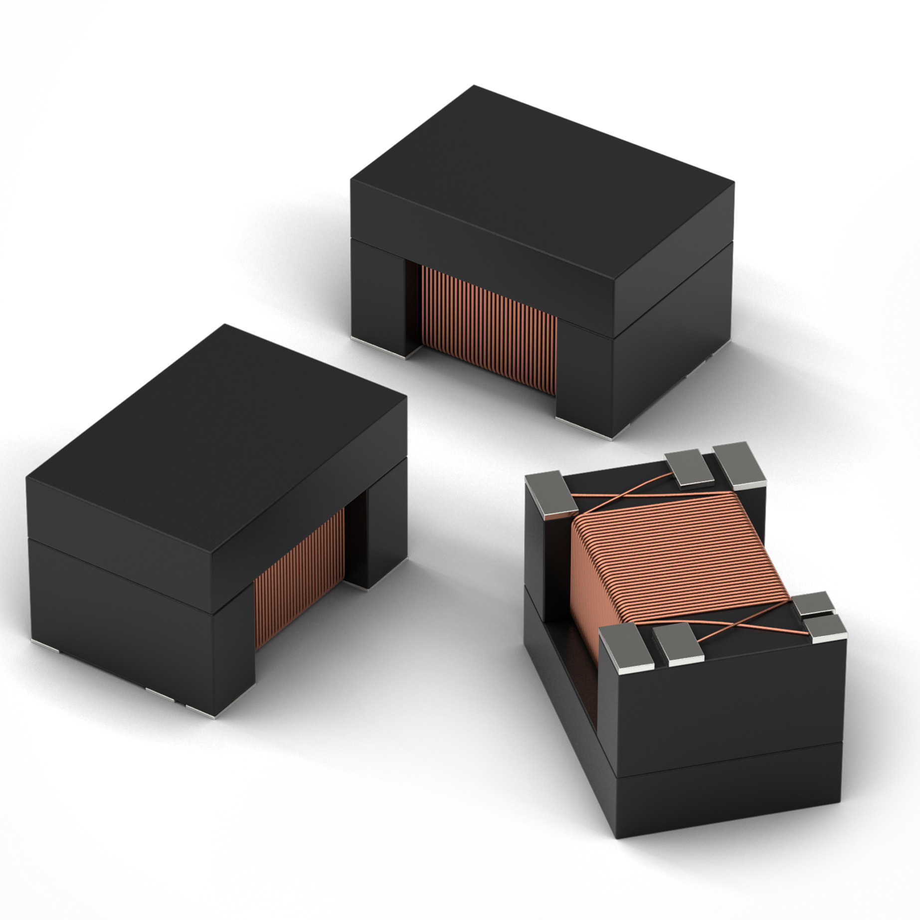
Source : Würth Elektronik
Nouvelle série de transformateurs LAN miniatures WE-STST pour interfaces LAN

À propos du groupe Würth Elektronik eiSos
Le groupe Würth Elektronik eiSos est un fabricant de composants électroniques et électromécaniques pour l'industrie électronique et un facilitateur technologique pour des solutions électroniques pionnières. La société emploie actuellement 8300 personnes et a réalisé un chiffre d'affaires de 848 millions d'euros en 2018. Würth Elektronik eiSos est l'un des plus grands fabricants européens de composants passifs et est actif dans 50 pays. Les sites de production situés en Europe, en Asie et en Amérique du Nord fournissent un nombre croissant de clients dans le monde entier.
La gamme de produits comprend : composants CEM, inductances, transformateurs, composants RF, varistances, condensateurs, résistances, quartz et oscillateurs, modules de puissance, bobines pour le transfert de puissance sans fils, diodes électroluminescentes, connecteurs, Composants pour alimentations, switchs, boutons-poussoirs, plots de connexion de puissance, porte-fusibles, capteurs et solutions pour la transmission de données sans fils.
L'orientation service inégalée de la société se caractérise par la disponibilité de tous les composants du catalogue en stock sans quantité minimum de commande, des échantillons gratuits et une assistance étendue via un personnel technico-commercial et des outils de sélection.
Grâce à son partenariat technologique avec l’équipe de Formule E Audi Sport ABT Schaeffler et à son soutien à la série de courses de Formula Student, la société démontre sa force novatrice en matière de mobilité électrique
(www.we-speed-up-the-future.com).
Würth Elektronik eiSos fait partie du groupe Würth, leader mondial sur le marché des techniques d'assemblage et de fixation.
Würth Elektronik : more than you expect !
Plus amples informations sur le site www.we-online.fr
Autres informations :  Würth Elektronik France  Christophe Blanc  1861, Avenue Henri Schneider  CS 70029  69881 Meyzieu Cedex  France  Mob : +33 6 74 97 50 21  Courriel :  christophe.blanc@we-online.com  www.we-online.fr | Contact presse :  HighTech communications GmbH  Brigitte Basilio  Brunhamstrasse 21  81249 München  Allemagne  Tél : +49 89 500778-20  Fax : +49 89 500778-77  Courriel : b.basilio@htcm.de  www.htcm.de

